**两台物理机的WebLogic 集群搭建**

**环境:**

**JDK:1.7.0.80**

**OS:WIN10**

**WebLogic:10.3.6.0**

**物理机1 IP:192.168.1.107**

**物理机2 IP:192.168.1.85**

**过程**

1. **安装Weblogic 略**
2. **物理机1上新建域**
   1. 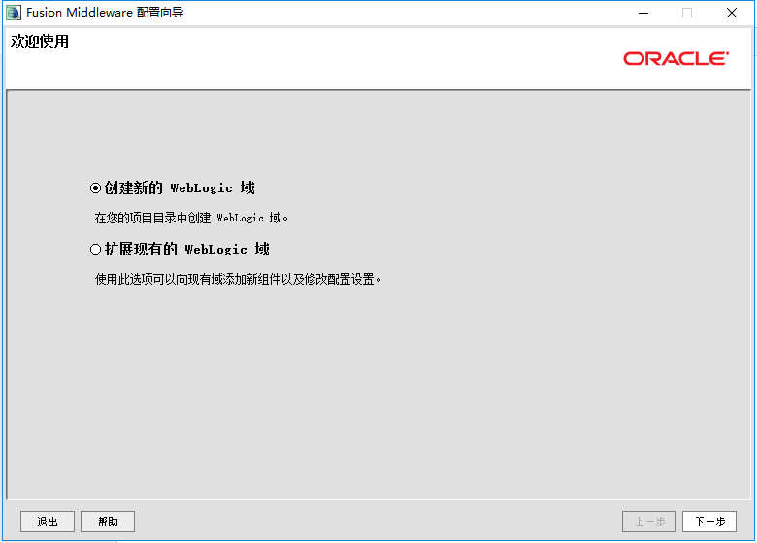
   2. 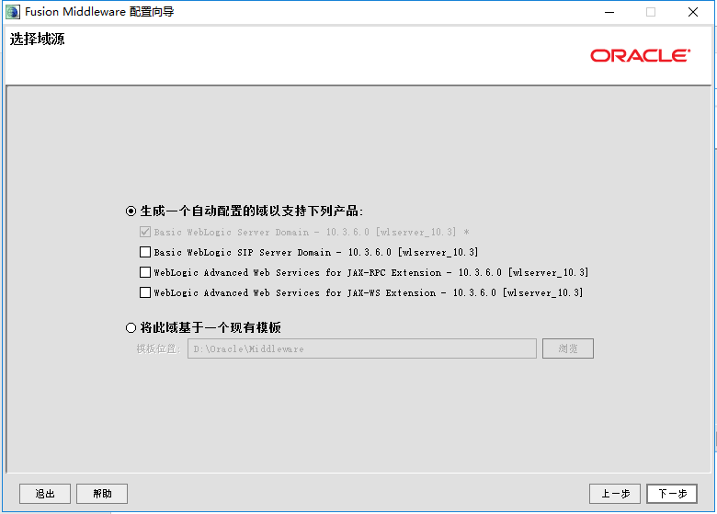
   3. 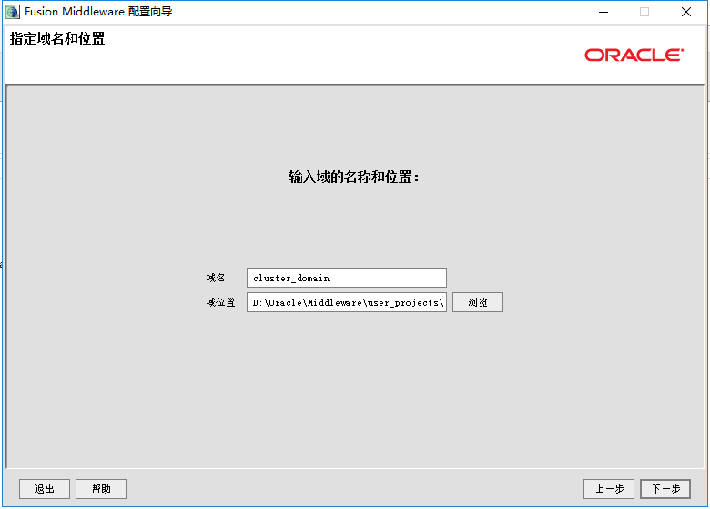
   4. **设置用户名密码,用户名weblogic,密码weblogic1**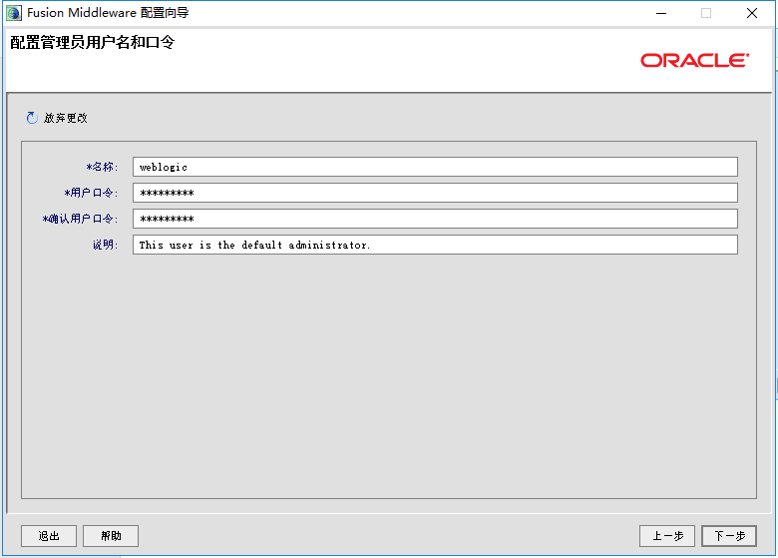
   5. **设置自己安装的JDK1.7.0.80,选择生产模式**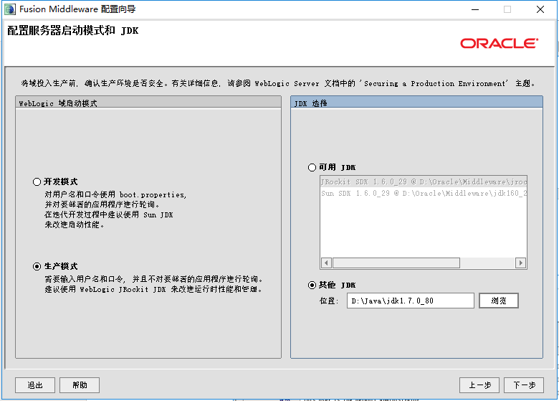
   6. **勾选上面两个**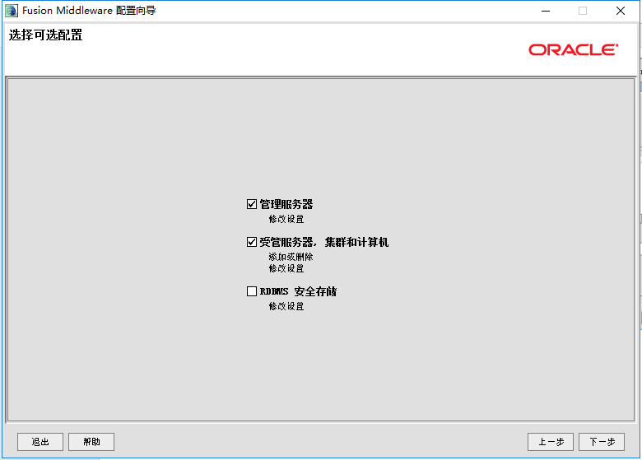
   7. **监听地址写本机地址,名称不变,监听端口为7001**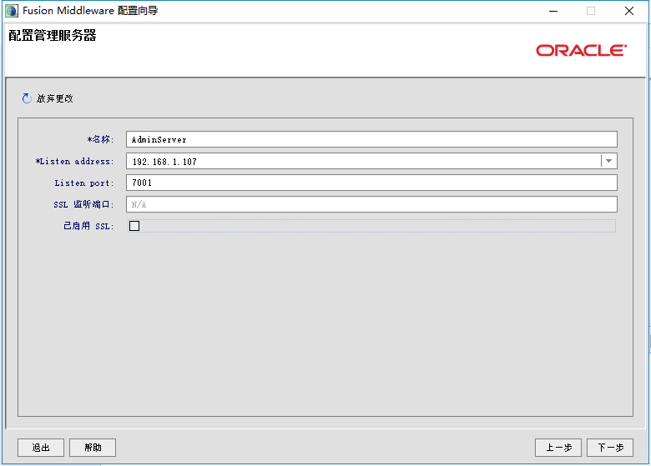
   8. **配置受管理服务器,7001是管理服务器AdminServer  
      7003—7006为受管理服务器 其中7003/7004在物理机1上,7005/7006在物理机2上**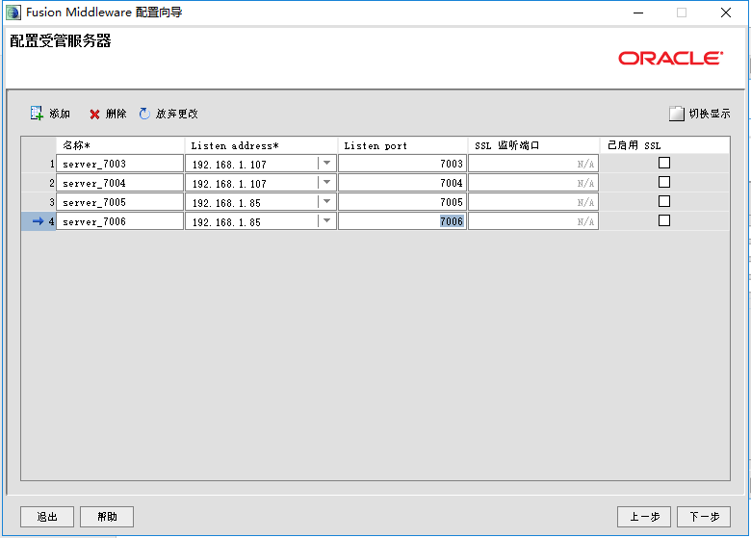
   9. **配置集群如图**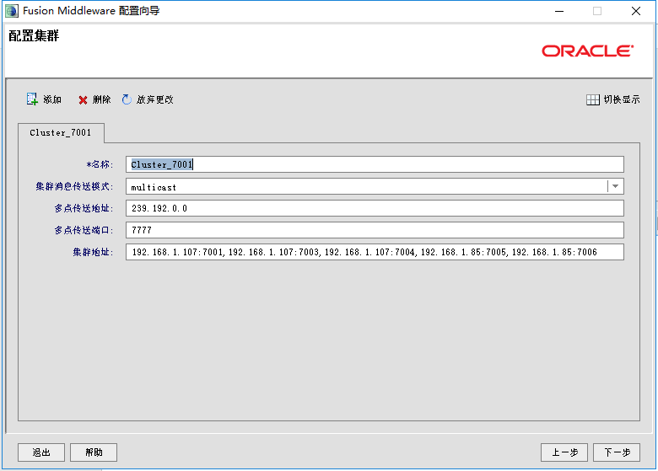
   10. **将受管理服务器添加到集群中**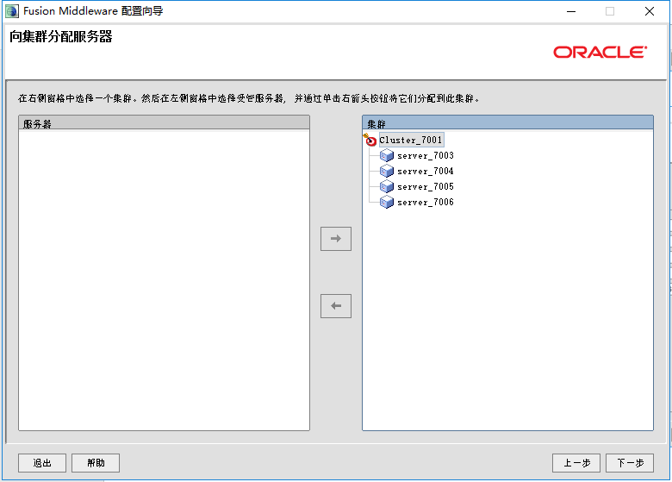
   11. **配置计算机**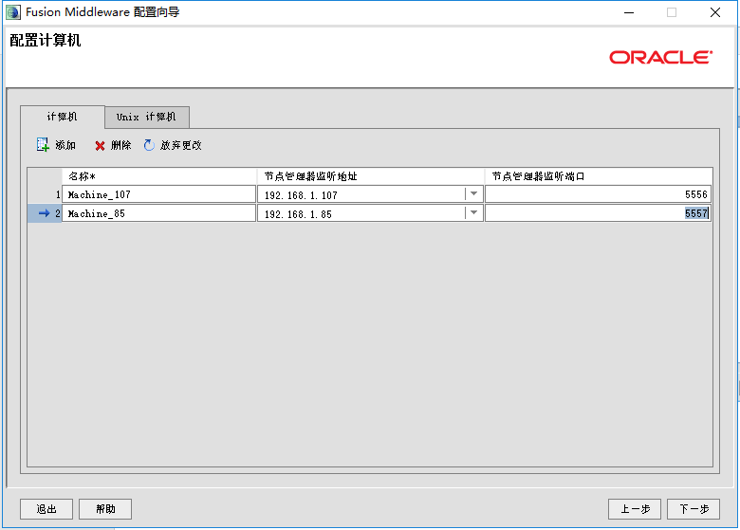
   12. **分配服务器**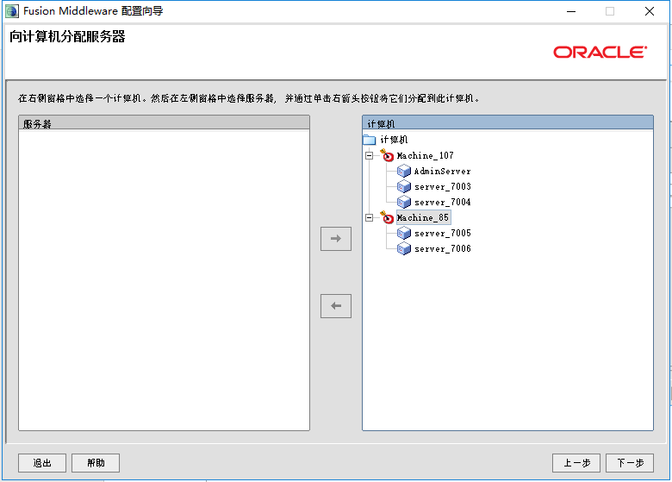
   13. **预览配置**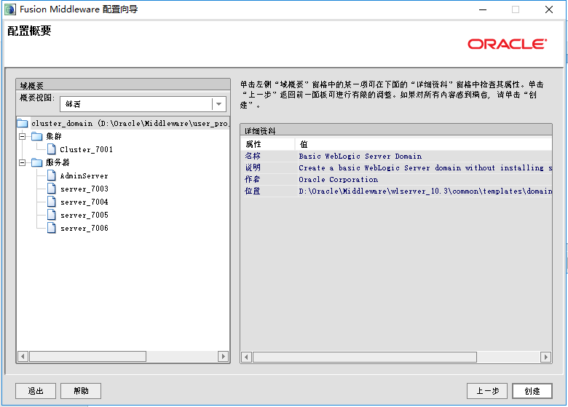
   14. **创建**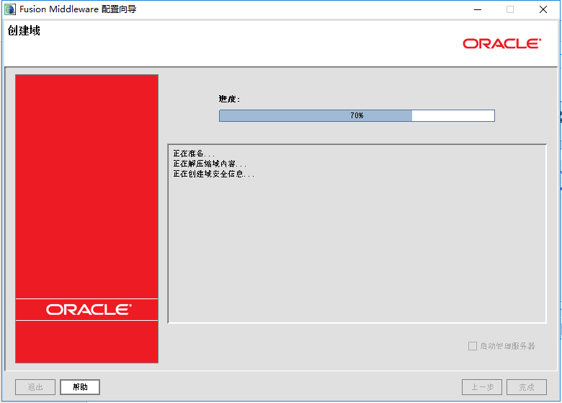
3. **物理机2上新建域**

**基本步骤同物理机1新建域相同,受管理服务器只配置7005/7006即可,集群不用配置,计算机也不用配置其他相同,注意IP不同**

1. **在物理机1/物理机2的域中bin目录下修改setDomainEnv.cmd**

**在**

**set JAVA_OPTIONS= -Dweblogic.ProductionModeEnabled=true %JAVA_OPTIONS%**

**后加**

**set JAVA_OPTIONS= -Dweblogic.management.allowPasswordEcho=true %JAVA_OPTIONS%**

1. **启动**
   1. **双击物理机1域中bin下startWebLogic.cmd启动管理服务器启动过程输入用户名密码weblogic weblogic1  
      启动成功如图: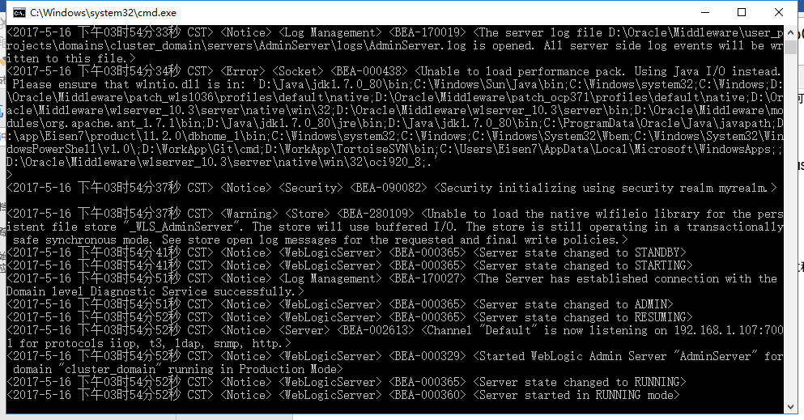 此时可以进入浏览器输入192.168.1.107:7001/console输入用户名密码weblogic weblogic1查看集群状态**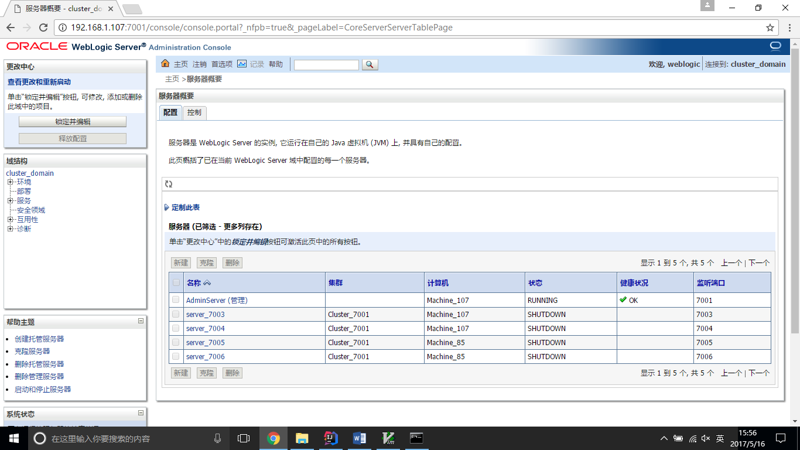
   2. **启动受管理服务器**
      1. **先在物理机1启动server_7003,进入域下bin中打开cmd或者powershell 输入命令.\startManagedWebLogic.cmd server_7003 t3://192.168.1.107:7001 启动节点**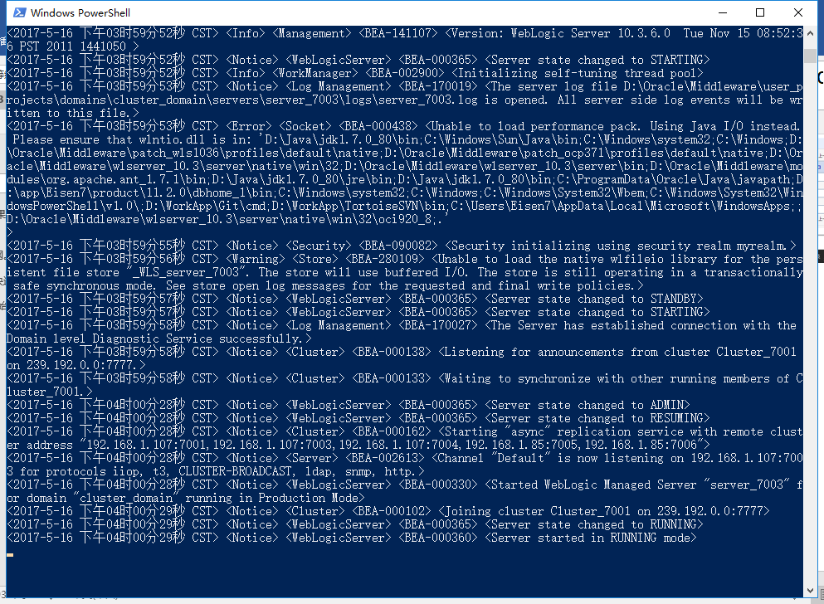
      2. **同方法i启动server_7004**
      3. **在物理机2的域下bin中以相同的方法启动server_7005与server_7006**
   3. **启动成功后可以在浏览器中看到服务状态running**